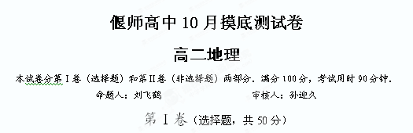
一、选择题 (本大题共25小题，每小题2分，共50分。在每小题给出的四个选项中，只有一项是符合题目要求的)
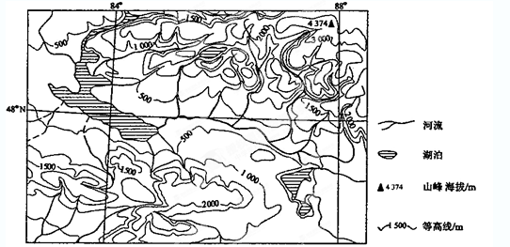[来源:21世纪教育网]
上图所示区域降水季节分配较均匀。2010年5月初，该区域天气晴朗，气温骤升，出现了比常年严重的洪灾。据此完成l～3题。
1．形成本区域降水的水汽主要来源于
A．太平洋 B．印度洋 C．大西洋 D．北冰洋
2．自2009年冬至2010年4月底，与常年相比该区域可能
A．降水量偏少，气温偏高 B．降水量偏多，气温偏高
C．降水量偏少，气温偏低 D．降水量偏多，气温偏低
3．2010年5月初，控制该区域的天气系统及其运行状况是
A．气旋缓慢过境 B．冷锋缓慢过境 C．反气旋缓慢过境 D．暖锋缓慢过境
2012年6月16日18时37分我国在酒泉航天发射场利用长征二F遥九火箭成功发射神舟九号飞船，飞行乘组由3名航天员组成，其中包括中国首位女航天员。3名航天员将在太空停留13天。航天员在天宫一号内进行中国航天史上首次实验操作。右图为我国四个航天发射中心位置，回答4～5题。京翰高考网（http://gaokao.zgjhjy.com）
4. 下列选项中关于神舟九号飞船的发射中心与所在省区组合正确的是
A. ①--晋 B. ②--蜀 C. ③--甘 D. ④--琼
5. 相比①②③发射中心，④发射中心不具备的优势条件是

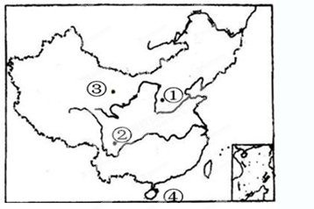
A．地球自转线速度更大，可增加有效荷载 B．濒临南海，有利于运输大型设备
C．多晴朗天气，便于航天器的发射 D．火箭残骸落下时，造成危害的概率低
6.下列关于长江三角洲农业生产活动的叙述，不正确的是 （ ）
A．水田为主 B．作物有水稻、油菜、棉花等
C．一年两熟至三熟 D．西部降水较少，适宜发展畜牧业
7.下列关于地理环境对其它生产活动影响的叙述，不正确的是 （ ）
A．长江三角洲的轻工业发展依托于当地发达的农业基础
B．长江三角洲发展重工业依托于当地丰富的矿产资源
C．松嫩平原发展重化工业依托于当地丰富的石油资源和周围地区的煤、铁等资源
D．长江三角洲商业贸易发达依托于优势的地理位置
8．如果亚马孙雨林被毁，将可能造成的影响是：
①大气中CO₂含量增多,全球气候变暖 ②全球水循环和水量平衡将受到重大影响
③当地生态环境将可能恶化 ④雨林地区物种灭绝速率将大大加快21世纪教育网
A．①②③④ B．①②③ C．②③④ D．①③④
2005年6月28日Google公司推出了一款卫星影像地图服务新产品------Google Earth。通过互联网搜索指定的数据库，地球上的每一个人都能清楚地找到自己家的房顶，同时精确地显示鼠标指针所代表地点的地理坐标。可以说，Google Earth是数字地球的雏形。据此回答9～10题。
9．Google Earth数据库中的数据主要来源于
A．RS GIS B．GIS GPS C．GPS RS D．GSM GIS
10．下列对Google Earth软件的理解，正确的是
A．应用的核心技术是GIS技术 B．完全实现了数字地球
C．地图数据更新周期长 D．可以判断自然灾害的成因
读右图，回答11～12题。
11.为解决该地区能源短缺的问题，正确的措施是
A.兴建小水电站 B.利用风力发电 C.营造速生薪炭林 D.修建核电站[来源:21世纪教育网]
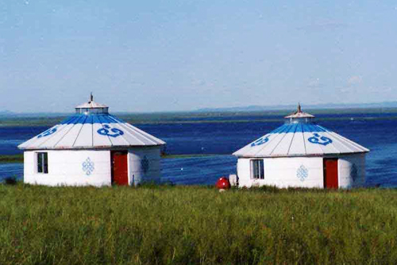
12.防治该地荒漠化的最有效措施是
A.扎设草方格沙障固沙
B.消除地表疏松沙质沉积物
C.保护、恢复和发展荒漠区天然植被
D.改善荒漠区局部小气候21世纪教育网

右图为我国某区域示意图，回答13～14题。
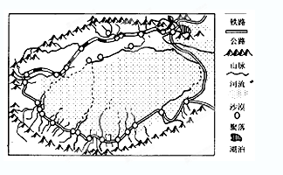
13.下列描述与图示地区相符的是
A．六月暑天犹着棉，终年多半是寒天
B．一川碎石大如斗，随风满地石乱走
C．绿遍山原白满川，子规声里雨如烟
D．草长莺飞二月天，拂堤杨柳醉春烟
14．历史时期以来，该地大部分聚落逐步向
地势较高的地区转移，其主要原因是
A．洪水泛滥 B．坡地开发
C．交通线增多 D．荒漠化范围扩大
下表为我国某区域1999年主要土地覆被类型的面积。右图示意该区域1999～2007年土地覆被类型面积变化率，正值表示增长，负值表示减少。该区域生态环境已呈退化趋势。据此完成15～16题。京翰高考网（http://gaokao.zgjhjy.com）
耕地
草地
沙地
建设用地
盐碱地
沼泽地
-8
-6
-4
-2
%
6
4
2
0

土地覆被类型 | 面积/万hm²
沙 地 | 468. 7
草 地 | 58. 8
盐碱地 | 32. 1
耕 地 | 16. 6
沼泽地 | 10. 7
建设用地 | 1. 4

15． 改善该区域生态环境首先应
A. 治理盐碱地 B. 退耕还草
C. 保护沼泽地 D. 植树造林
16． 该区域可能位于21世纪教育网
A. 云贵高原东部 B. 松嫩平原中部
C. 黄土高原中部 D. 内蒙古高原西部
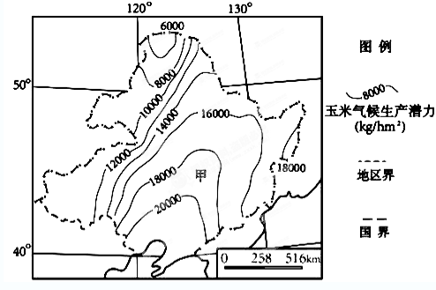
气候生产潜力是指一个地区光、热、水等要素的数量及其配合协调程度。上图 示意中国东北地区玉米气候生产潜力的空间分布。读图完成 17-18 题。
17.影响甲处等值线向北凸出的主要因素是
A.纬度位置 B.大气环流 C.地形因素 D.海陆分布
18.在中国东北地区，与玉米气候生产潜力空间变化规律基本一致的指标是
A.≥10℃积温 B.日照时数 C.太阳辐射量 D.年降水量
左图中甲地出产的小枣因核小肉厚、含糖量高而成为优质红枣品种。据此完成19～21题。
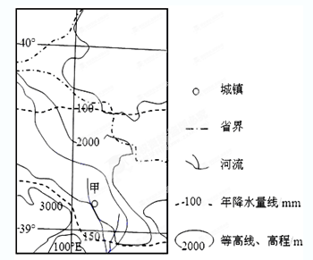
19.甲地因地制宜种植该品种枣树，主要是因为其
A.耐旱 B.耐涝
C.抗病虫害 D.占耕地少
20.对甲地枣树生长威胁最大的自然灾害是
A.干旱 B.洪涝
C.台风 D.冻害
21.甲地小枣品质优良，主要是因为该地
A.光照强，气温日较差大
B.气温日较差小，降水多
C.降水少，地形平坦
D.绿洲广布，土壤肥沃
下图是我国西部某地区略图，图中左上方所示为当地铁路沿线的草方格沙障。读图回答22～24题。
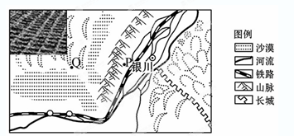
22.P地与Q地相比，P地（ ）
①年大风日数少 ②年降水量多
③年降雪日数少 ④沙尘暴日数多
A.②③ B.①② C.③④ D.②④
23.在铁路沿线设置草方格沙障，其主要生态功能是（ ）
①截留水分 ②.改变气候类型
③削弱风力 ④改变植被类型
A.①② B.①③ C.②③ D.③④
24.图中沙障建设的主要目的是
A.保护宁夏平原的农田 B.保护铁路畅通无阻
C.调节气候 D.减少水土流失
25.为尽快促使山西的区域发展，应加快经济结构调整战略，下列整治措施错误的是[来源:21世纪教育网]
A.增加原煤的生产数量，提高经济效益 B.引进新兴产业，协调三大产业的发展
C.增加科技投入，走可持续发展的道路 D.增加道路网，改善交通条件

二.读图分析题：（共50分）
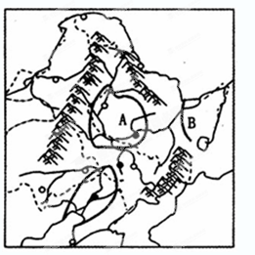
26.读我国东北地区地形图，回答下列问题。(14分）
(1)B地区的主要粮食作物是 、 。与长江三角洲，珠江三角洲等地区相比，B地区成为商品粮基地的优势条件是什么? (5分)[来源:21世纪教育网]

(2)A商品粮基地生产的大米，因质量优而广受市场欢迎，与其有关的因素主要有哪些？(3分)

(3) B地区是我国沼泽面积最大的地区，分析其自然原因。（6分）

27．随着巴西政府开发亚马孙地区的深入，盲目发展农业和畜牧业、修筑公路、过度采伐木材导致亚马孙热带雨林遭到大规模的破坏，面积剧减。读下面两图，回答下列问题。（10分）
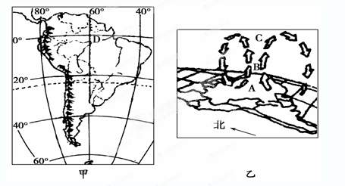

(1)甲图中D处的植被对全球环境产生了怎样的影响？（3分）

(2)乙图为亚马孙平原大气环流示意图，图中箭头代表空气的上升与下降，A处和C处气压较高的是________。B代表潜热释放，这一过程所形成的降水类型属于____________。
(3)来自本地区的水汽经上升、冷却降到地面，相当于亚马孙河流域总降水量的50%，另外50%的大气水来自_____。京翰高考网（http://gaokao.zgjhjy.com）
(4)该地区虽然降水量减少，但流入江河的水量及洪水反而增加了，为什么？（4分）

[来

